Муниципальное автономное дошкольное образовательное учреждение детский сад №22
623509, Свердловская область, Богдановичский район, село Бараба, улица Молодежная 8а
телефон 8(343)36317, e-mail: mkdou22@uobgd.ru; сайт: b22.tvoysadik.ru

Проект на тему
«Мамочка любимая»
младшая группа (3-4 года)

Выполнила:
Индерейкина Н.В.,
воспитатель 1 КК
Старший воспитатель:
Заруба К.А.
Руководитель ДОО:
Белоглазова О.В.

Бараба, 2024
Паспорт педагогического проекта

Наименование проекта | «Мамочка любимая»
Актуальность проекта | младший возраст имеет исключительно большое значение в развитие человека. В этот период закладываются наиболее важные и фундаментальные человеческие качества, и способности: познавательная активность, любознательность, уверенность в себе и доверие к другим людям, целенаправленность и настойчивость, воображение, творческая направленность. Через чтение стихов о маме, слушание песен про маму, дети развивают не только слух, речь, но и знание о роли мамы в жизни ребенка, о ее занятиях дома и обязанностях на работе. Этот проект направлен на сближение ребенка и мамы, еще крепче любить, ценить и уважать.
Участники проекта | воспитатель группы, дети второй младшей группы, родители детей.
Проблемный вопрос | как сформировать интерес детей к празднику «Мам»?
Проблема проекта | Не все дети в полной мере знают о значении праздника «Дня Матери». Это результат длительного, целенаправленного воспитательного воздействия на человека, начиная с самого детства. В связи с этим данная проблема для детей дошкольного возраста становится одной из актуальных.
Цель проекта | развитие эмоциональной сферы ребенка, активизация его творческого потенциала; интеграция всех образовательных областей; объединение усилий семьи и детского сада для воспитания и развития детей младшего дошкольного возраста;
Задачи проекта | Задачи для детей:  1. познакомить детей с праздником «День матери».  2. побуждать детей рассматривать иллюстрации, отвечать на вопросы воспитателя.  3. способствовать воспитанию у детей доброго отношения и любви к своей маме.
Задачи для родителей:
- мотивировать детей на принятие активного участия в реализации проекта;
- принять участие в реализации проекта;
Задачи для воспитателей:
- повысить педагогическую грамотность по проблеме проекта;
- создать условия для усвоения знаний у детей по теме проекта;
- организовать взаимодействие всех субъектов, участвующих в реализации проекта;
- создать условия для успешной реализации проекта;
Сроки реализации | Краткосрочный с 25.03.24 по 29.03.24
Вид проекта | Творческий, групповой
Продукт проекта | «Открытка для мамы»
Особенности проекта | проект реализуется при взаимодействии всех субъектов образовательного процесса.
Ресурсы проекта (материальные, технические, информационные, человеческие) | Материальные: бюджет ДОО.  Технические: ПК, материалы для творчества (клей-карандаш, цветной картон, бумага зелёного цвета, шаблоны для открытки);  Информационные: материалы сети-Интернет, методическая литература;  Человеческие: дети второй младшей группы, родители, педагоги ДОО;
Практическая значимость проекта | Продукт проекта будет полезен детям для желания творить маме подарок на праздник «День Матери».
Риски | Проблемы с организацией взаимодействия родителей с сотрудниками ДОО, из-за отсутствия прямого контакта со всеми родителями одновременно. Не все дети могут активно принять участие в реализации проекта, в связи с плохим самочувствием или нахождением на больничном.
Итоги проекта | Запись на видео представления результатов проекта с последующим размещение на сайте ДОО и в родительском чате.
Перспектива проекта | Проводить мероприятия совместно с родителями, привлекать мам к активной жизни группы детей, способствовать сплочению детско-родительских отношений, улучшению контакта между педагогами и родителями.
Подготовительный этап:

Дата | Мероприятия, инициированные воспитателем | Материально-техническое и дидактическое обеспечение проекта | Риски | Результаты
25.03.24 | Разработка педагогического проекта «Мамочка любимая»  Выбор темы, постановка цели, и задач проекта.  Проблемный вопрос, определение актуальности | Паспорт проекта  Подбор материала презентации, игры, аудиозаписи песен, мультфильмы. видеоролики методическая литература, НОД | Нежелание родителей идти на контакт, не желание участвовать в предполагаемых мероприятиях проекта. | Паспорт педагогического проекта
Основной этап:
Дорожная карта основного этапа проекта:

Дата | Место в режиме дня | Мероприятия | Участники образовательного процесса, участвующие в мероприятии | Промежуточные результаты
26.03.24 | Утреннее приветствие | Беседа с детьми, постановка проблемы, просмотр видео о маме, чтения стихов про маму. | Воспитатели, дети | Имеют представление о мероприятии, какой продукт должен получится в конце для
27.03.24 | НОД  Рисование  (ладошковая живопись) | «Рисунок для мамы» | Воспитатели, дети | Дети выполнили рисунок для мамы с помощью ладошек
28.03.24 | Анкетирование | «Знает ли ваш ребенок, что такое праздник День Матери?» | Воспитатели, родители | Родители заполнили анкету
Заключительный этап:

Дата | Итоговые мероприятия | Оценка эффективности реализации проекта | Степень достижения поставленных целей | Обобщение педагогического опыта
29.03.24 | Изготовление поздравительной открытки «Открытка для мамы» | Данный проект актуален для дошкольного возраста, и предполагает обновление РППС группы методическими материалами, мультимедийными продуктами, посвященными Дню Матери. | Поставленные цели и задачи проекта достигнуты в полном объеме. | Обобщение опыта работы на уровне ДОО. Расширение совместных форм работы с детьми и родителями.

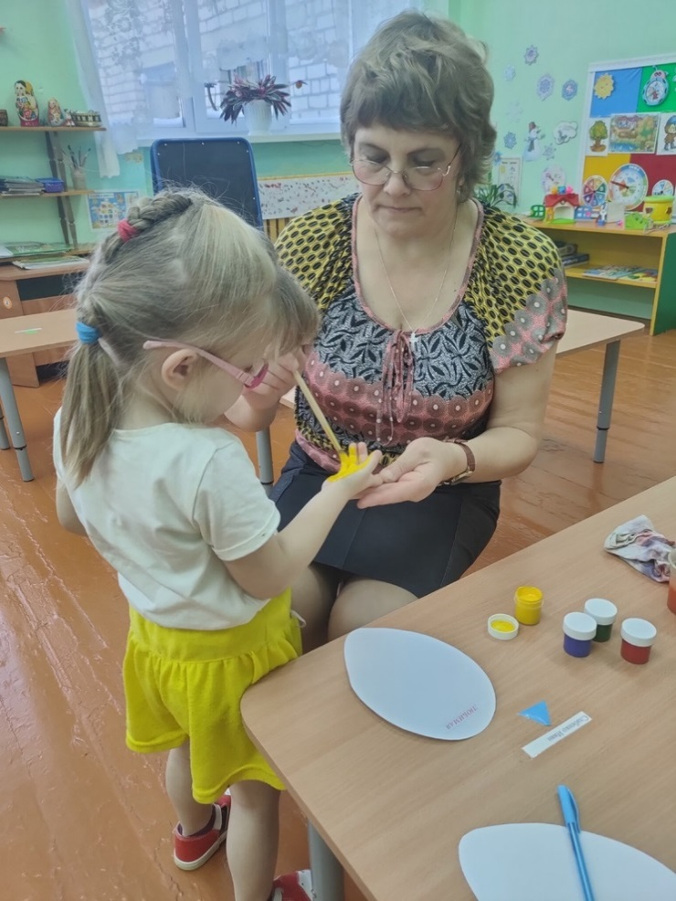
«Рисунок для мамы»

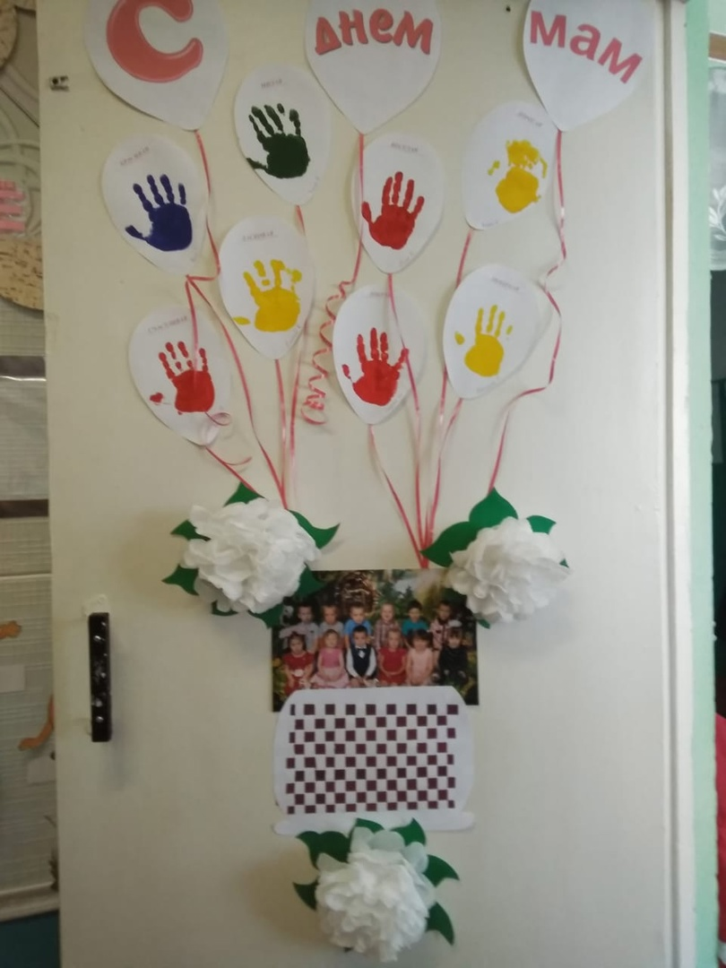

«Открытка для мамы»

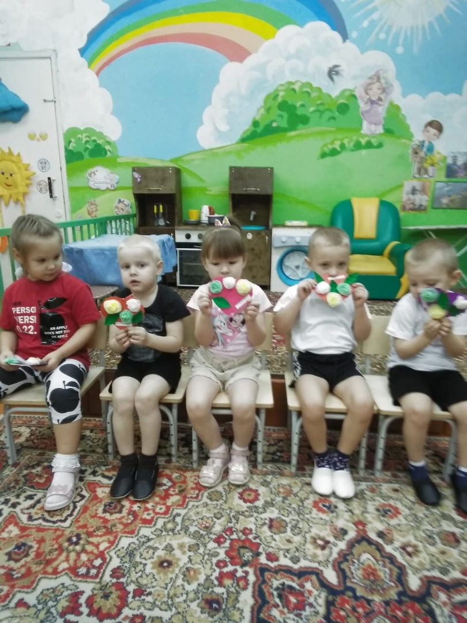

«Фотоматериал с праздника»

